陕西铁路工程职业技术学院档案馆
查档委托书
一、委托人信息
姓名： 性别： 联系电话：
身份证号码：
学院： 专业：
入学时间： 毕业时间：
二、被委托人信息
被委托人姓名： 性别：
身份证号码：
联系电话：
三、办理事项（列出要查的档案清单）
1、高考录检表（须注明考生来源地）、本科成绩单；
2、……。
本人因XXX原因，不能回母校办理上述事项，特委托 代为办理。
四、委托期限：
年 月 日至 年 月 日。
五、其他
本委托书签字生效。
委托人（签名）：
年 月 日
附件1：委托人身份证复印件（身份证正反面）
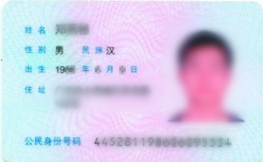 | 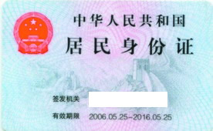

附件2：被委托人身份证复印件（身份证正反面）

